虚拟机配置的大概流程，供参考，如有问题欢迎指出

1. 下载镜像

这里提供一个地址，可以考虑再这里下载

<http://mirrors.163.com/ubuntu-releases/>

1. 输入名字，选择类型

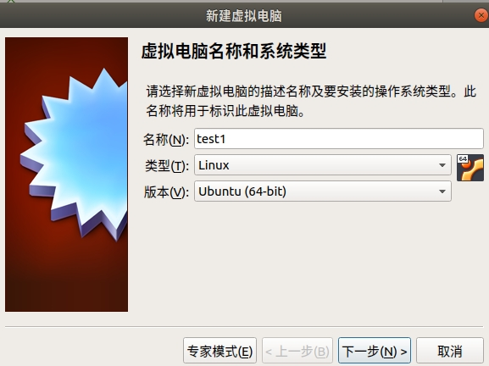

设置虚拟机的内存和硬盘

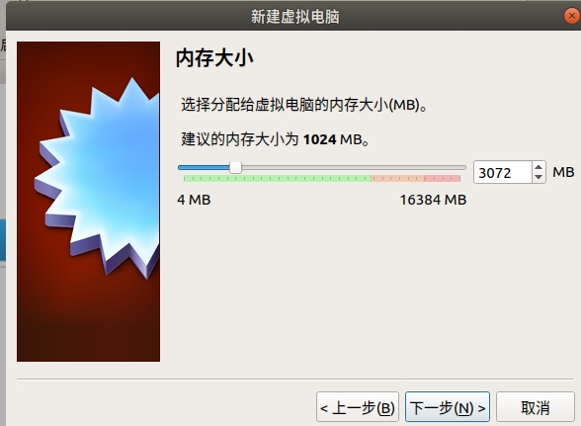

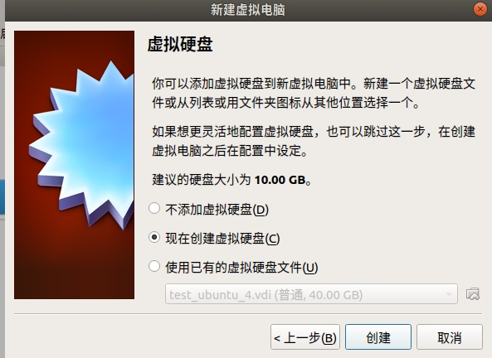

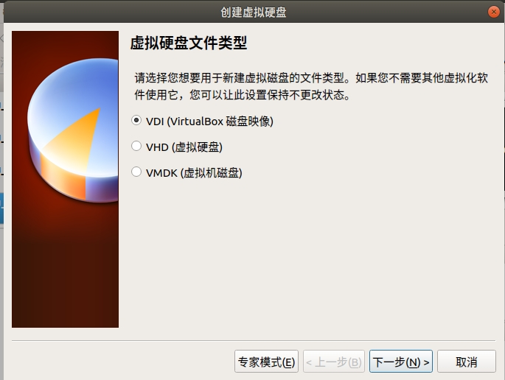

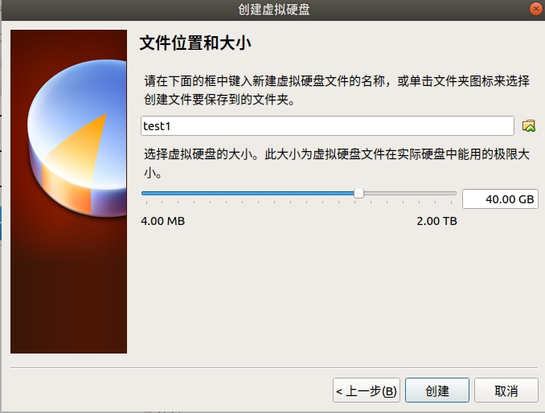

1. 配置具体配置
2. 选中创建的虚拟机，点击设置

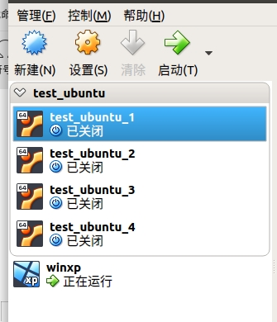

1. 其中一个虚拟机内存4g，其他3g

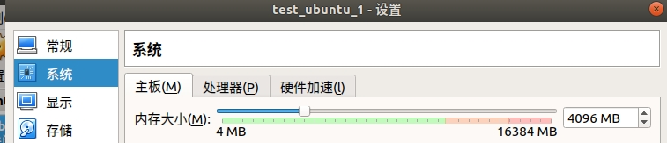

1. 处理器两个

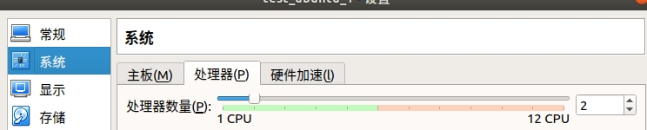

1. 将使用主机输入输出勾上

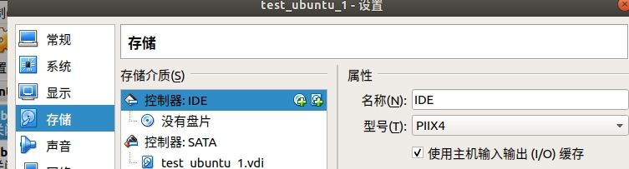

1. 选择镜像，分配光驱右边的碟片按钮

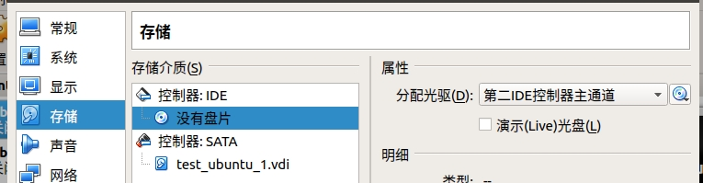

1. 配置网络

管理--》主机网络管理器

sendpix12

点击创建，去掉dhcp服务器的勾，手动配置网卡的ip地址

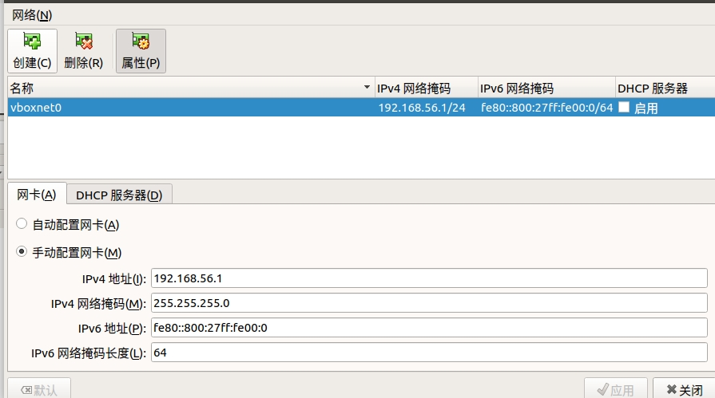

配置虚拟机网络，配置两块网卡，先启用第一块，不启用第二块

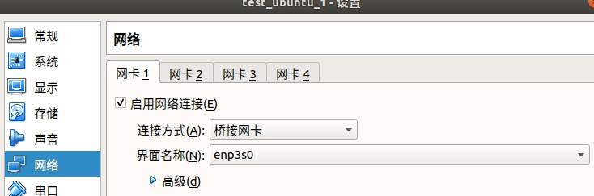

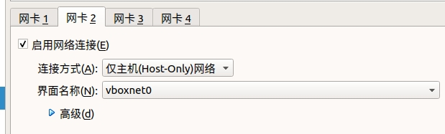

1. 安装系统，这里和正常的装系统一样，略过
2. 安装好需要进行的操作
3. 软件的更新，建议更改仓库位置，我这里换的aliyun的



点击弹出窗口的设置，弹出窗口点击Ubuntu软件，在 ***下载自*** 选择仓库地址

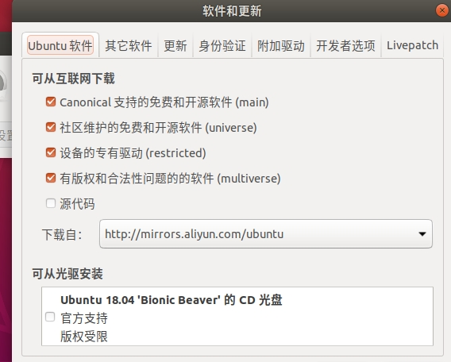

1. 安装需要的工具

安装网络工具

sudo apt install net-tools

安装虚拟机增强功能

sudo apt install cmake （为虚拟机增强功能提供安装环境）

设备--》安装增强功能

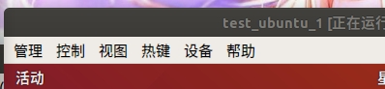

第一次安装会下载一个镜像文件

点击之后会自动挂载一个光盘，并弹窗，点击运行

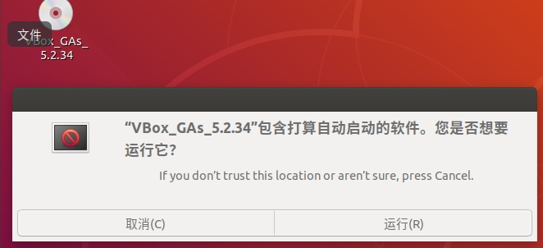

等待安装完成，增强功能需要重启之后才能使用

1. 网络的配置

增强功能安装好后，关机，将网络中网卡1禁用，启用网卡2，开机

点击有线设置

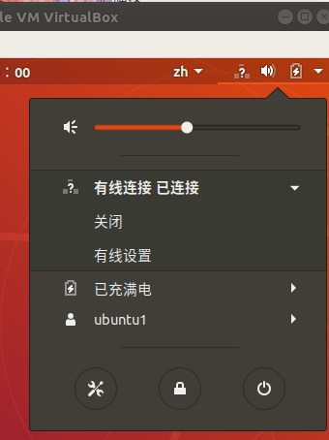

点击齿轮

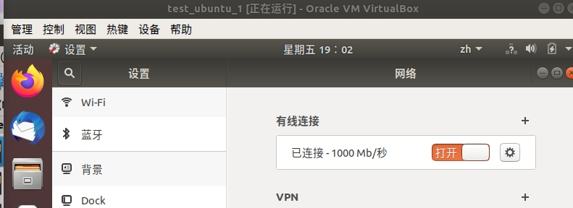

选择ipv4，方式改为手动，地址里面添你自己设置的地址，网关填你之前再主机网络管理器里创建的那个网络的ip地址

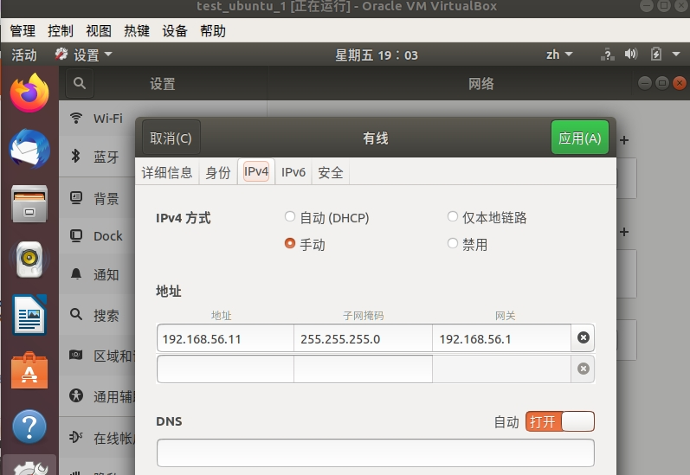

1. 测试，打开终端，输入 ifconfig 并ping其他三台虚拟机的ip如果能够显示你自己配的ip地址，并能ping通，即配置完成